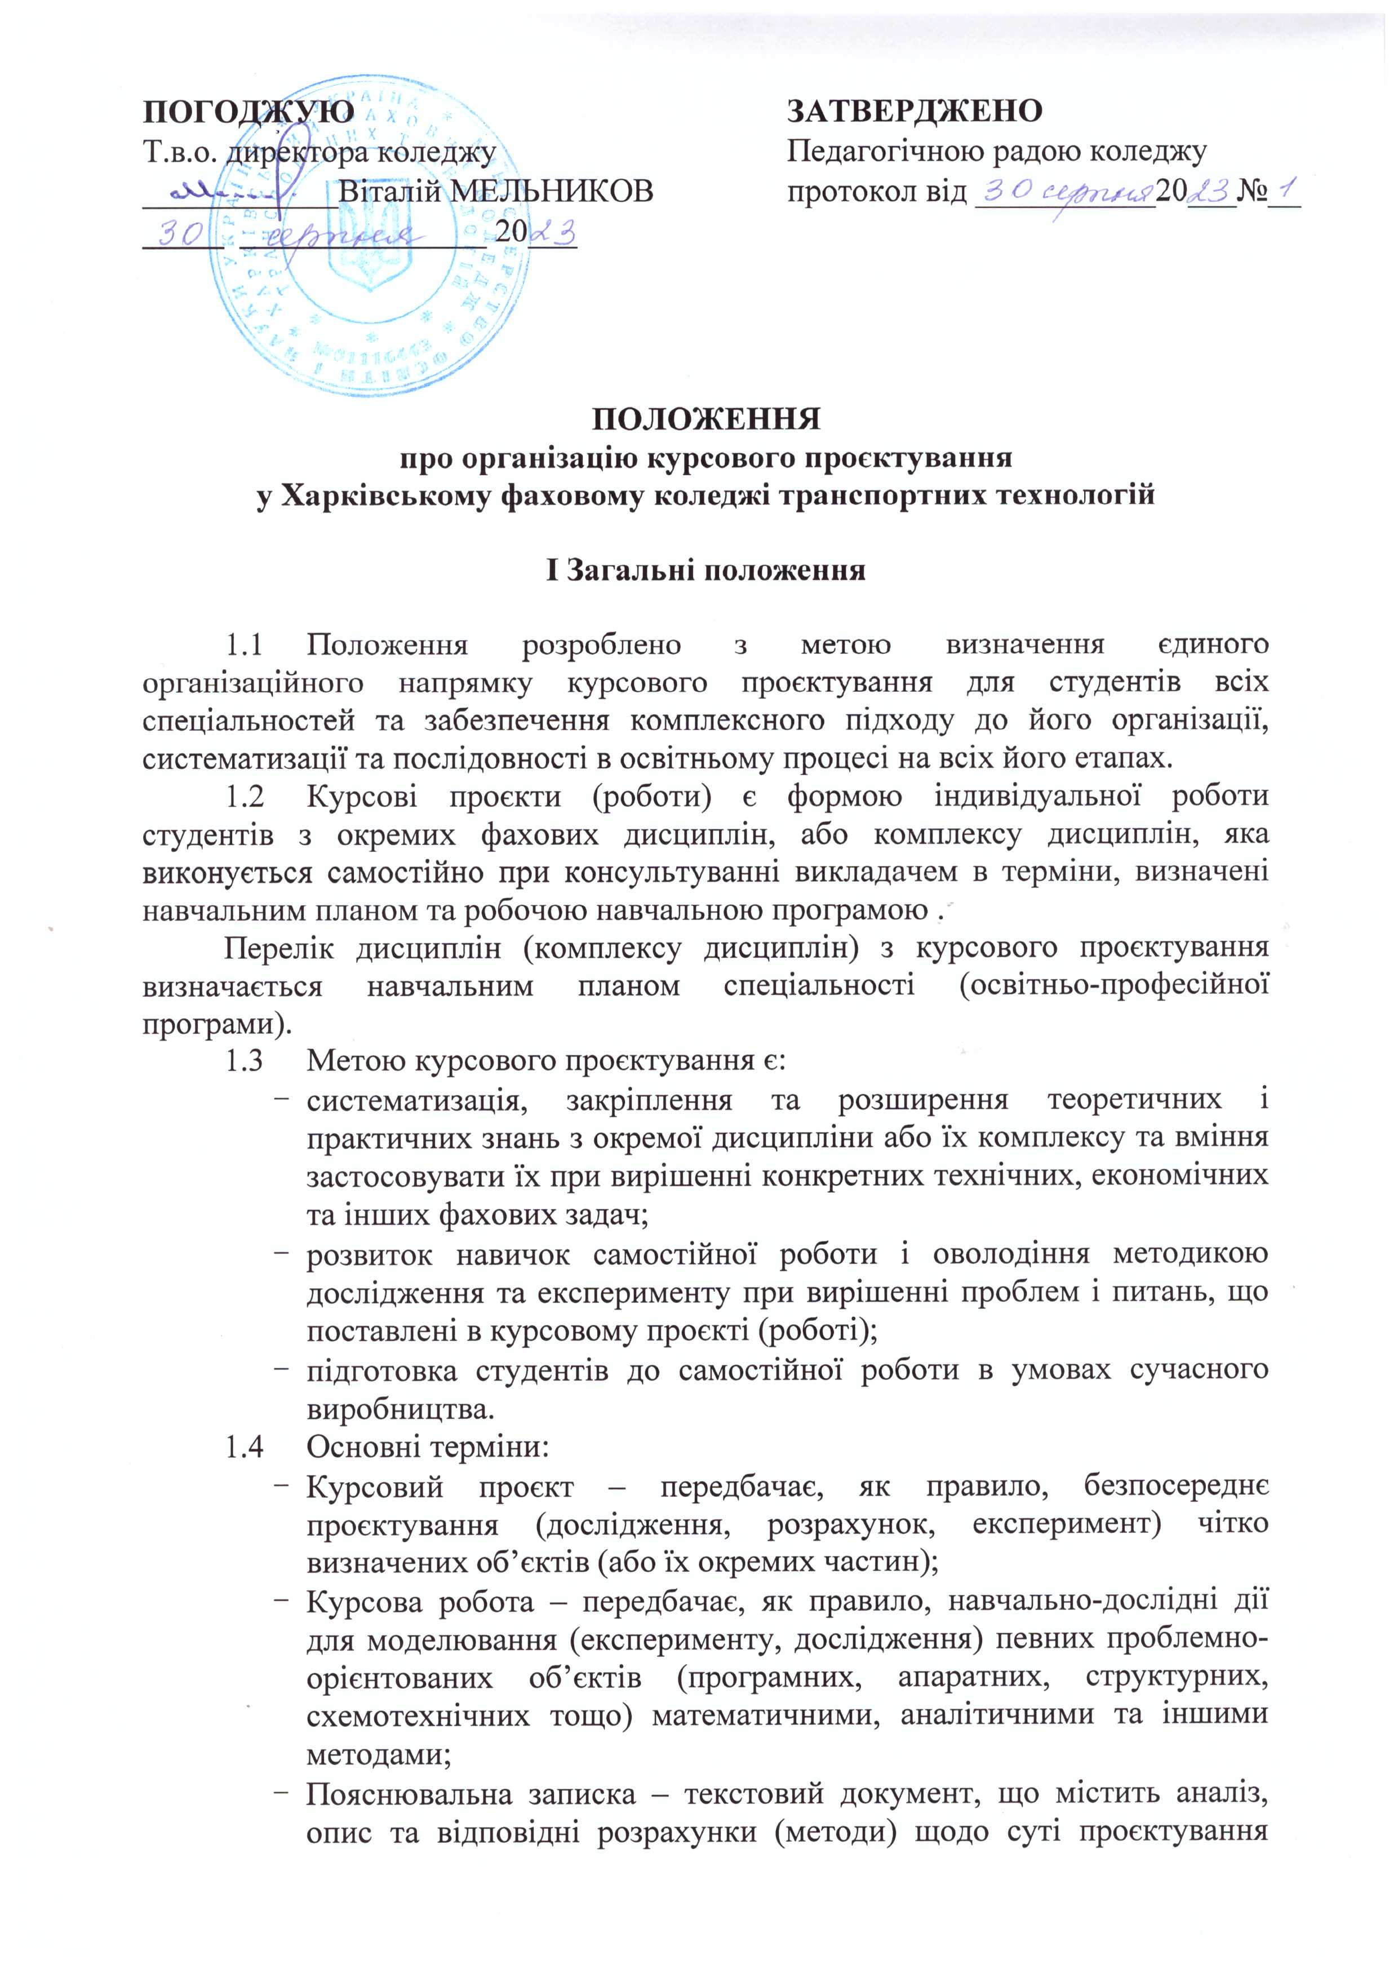  ПОГОДЖУЮ  Т.в.о. директора коледжу  ____________Віталій МЕЛЬНИКОВ  _____ _______________ 20___ | ЗАТВЕРДЖЕНО  Педагогічною радою коледжу  протокол від ___________20___№__

ПОЛОЖЕННЯ
про організацію курсового проєктування
у Харківському фаховому коледжі транспортних технологій

І Загальні положення

1.1 Положення розроблено з метою визначення єдиного організаційного напрямку курсового проєктування для студентів всіх спеціальностей та забезпечення комплексного підходу до його організації, систематизації та послідовності в освітньому процесі на всіх його етапах.
1.2 Курсові проєкти (роботи) є формою індивідуальної роботи студентів з окремих фахових дисциплін, або комплексу дисциплін, яка виконується самостійно при консультуванні викладачем в терміни, визначені навчальним планом та робочою навчальною програмою .
Перелік дисциплін (комплексу дисциплін) з курсового проєктування визначається навчальним планом спеціальності (освітньо-професійної програми).
1.3 Метою курсового проєктування є:
- систематизація, закріплення та розширення теоретичних і практичних знань з окремої дисципліни або їх комплексу та вміння застосовувати їх при вирішенні конкретних технічних, економічних та інших фахових задач;
- розвиток навичок самостійної роботи і оволодіння методикою дослідження та експерименту при вирішенні проблем і питань, що поставлені в курсовому проєкті (роботі);
- підготовка студентів до самостійної роботи в умовах сучасного виробництва.
1.4 Основні терміни:
- Курсовий проєкт – передбачає, як правило, безпосереднє проєктування (дослідження, розрахунок, експеримент) чітко визначених об’єктів (або їх окремих частин);
- Курсова робота – передбачає, як правило, навчально-дослідні дії для моделювання (експерименту, дослідження) певних проблемно-орієнтованих об’єктів (програмних, апаратних, структурних, схемотехнічних тощо) математичними, аналітичними та іншими методами;
- Пояснювальна записка – текстовий документ, що містить аналіз, опис та відповідні розрахунки (методи) щодо суті проєктування (дослідження) об’єкту. Пояснювальна записка є обов’язковою складовою частиною курсового проєкту (роботи);
- Графічна частина включає креслення, плакати, ілюстративні матеріали, які надають візуальне уявлення про форму, елементи, структуру, тощо щодо об’єкту проєктування (дослідження). Графічна частина не є обов’язковою складовою частиною курсової роботи.
1.5 Організація курсового проєктування здійснюється заступником директора з навчальної роботи та безпосередньо забезпечується головами випускових циклових комісій та завідувачами відділень.

ІІ Організація та порядок виконання курсових проєктів (робіт)

2.1 Керівництво курсовим проєктуванням здійснюється, як правило, найбільш кваліфікованими викладачами відповідної дисципліни або комплексу дисциплін.
2.2 Тематика курсових проєктів (робіт) визначається викладачем-керівником курсового проєкту (роботи) та повинна відповідати завданням навчальної дисципліни або комплексу дисциплін і тісно пов'язуватися з практичними потребами конкретного фаху.
2.3 Тематика курсових проєктів (робіт) розглядається та схвалюється на засіданнях циклових випускових комісій за письмовим поданням викладача-керівника проєктування, та затверджується розпорядженням заступника директора з навчальної роботи, яке готують голови відповідних циклових комісій.
Дозволяється, за схваленням випускової циклової комісії, розробка тематик курсових проєктів (робіт) на замовлення структурних підрозділів коледжу щодо забезпечення освітнього процесу або організацій (підприємств) транспортної галузі за пропозиціями цих організацій (підприємств, структурних підрозділів).
Студент може запропонувати свою тему курсового проєкту (роботи), з обґрунтуванням доцільності її розробки. Допускаються випадки виконання курсового проєктування кількома студентами.
2.4 Завдання на курсові проєкти (роботи) затверджуються головою відповідної випускової циклової комісії, за умови погодження термінів здачі проєкту (роботи) завідувачем відділення, та видаються студентам протягом тижня після затвердження. У випадках, коли керівником курсового проєкту (роботи) є голова випускової комісії, завдання на курсовий проєкт (роботу) затверджує заступник директора з навчальної роботи.
Завдання на курсове проєктування повинні бути, як правило, індивідуальними і різноманітними за змістом, але однакові за складністю поставлених перед студентами завдань. Завдання видаються студентам за формою, що додається (додаток 1).
2.5 Керівник курсового проєкту (роботи) консультує студентів на протязі всього терміну проєктування.
2.6 Проведення консультацій з курсового проєктування відбувається згідно графіку консультацій, затвердженого директором коледжу.
2.7 Виконані та оформлені курсові проєкти (роботи) у встановлені завданням терміни здаються студентами керівнику, який перевіряє якість проєкту (роботи) і відповідність його обсягу, вказаному в завданні.
2.8 Під час перевірки курсовий проєкт (робота) попередньо оцінюється викладачем. Внесення змін в курсовий проєкт (роботу) після перевірки та оцінювання керівником курсового проєкту (роботи), не дозволяється.
2.9 Усі зауваження та недоліки під час попередньої оцінки курсового проєкту (роботи) відмічаються у відгуку на курсовий проєкт (роботу).
Даючи оцінку якості курсового проєкту (роботи), необхідно вказати основні помилки в оформленні та розрахунках пояснювальної записки, заповненні та оформленні таблиць, невідповідності у формулах, ілюстраціях, графічній частині (при потребі) і їх оформленні, інше; із зазначенням сторінок, на яких були допущені помилки, а також, при необхідності, надати характеристику змісту викладання та грамотності складання розділів пояснювальної записки.
Відгук надається викладачем за формою, що додається (додаток 2).
2.10 Студент повинен бути ознайомлений із змістом відгуку не пізніше, ніж за день до захисту проєкту (роботи).

ІІІ Загальні вимоги до оформлення курсових проєктів (робіт)

3.1 Вимоги до пояснювальної записки.
3.1.1 Пояснювальна записка повинна бути виконана чітко з дотриманням вимог стандартів оформлення технічної документації кульковою ручкою чи надрукована на одній стороні аркуша у форматі Word шрифтом Times New Roman розміром 14. Інтервал 1,5.
3.1.2 Пояснювальна записка складається з:
- Титульного аркуша (додатки 3,4);
- Листа завдання;
- Змісту;
- Вступу;
- Загальної частини;
- Інших розділів(при необхідності);
- Висновка;
- Списку літератури.
Обов’язковою складовою частиною пояснювальної записки є титульний аркуш, лист завдання, зміст, вступ, висновок, список літератури.
Форма подання інших розділів встановлюються викладачем-керівником курсового проєкту (роботи) в завданні.
3.1.3 Обсяг пояснювальної записки повинен бути, як правило:
- для комплексних курсових проєктів не більше 50 аркушів рукописного тексту або 40 аркушів друкованого тексту (не враховуючи додатки);
- для курсового проєкту з фахових дисциплін не більше 45 аркушів рукописного тексту або 30 аркушів друкованого тексту (не враховуючи додатки);
- для курсових робіт з фахових дисциплін не більше 40 аркушів рукописного тексту або 30 аркушів друкованого тексту (не враховуючи додатки).
3.1.4 Пояснювальна записка оформлюється з урахуванням вимог, визначених у методичному посібнику до оформлення текстової та графічної навчальної документації.
3.1.5 Титульний лист пояснювальної записки повинен бути оформлений за формою, що додається (додаток 4).
3.1.6 Порядок виконання курсових проєктів (робіт) розробляється викладачем-керівником у вигляді методичних вказівок до його виконання та затверджується на засіданні циклової комісії.
3.2 Вимоги до графічної частини курсового проєкту (роботи).
3.2.1 Графічна частина повинна бути виконана відповідно до вказівок керівника проєкту (роботи) згідно з методичними рекомендаціями до курсового проєктування та з урахуванням наявності відповідної матеріальної бази.
3.2.2 Для розширення візуального уявлення про об’єкт проєктування (дослідження) в якості графічної частини може бути запропоновано:
- загальний вигляд об’єкта проєктування;
- макет об’єкта;
- структурні, кінематичні, електричні, функціональні схеми об’єкта проєктування або окремих його блоків, вузлів;
- принципові електричні схеми об’єкта проєктування або його блоків і вузлів;
- монтажні схеми;
- конструкторські креслення;
- креслення технологічного обладнання;
- графіки і таблиці результатів досліджень та технологічних процесів;
- структурні схеми програм і алгоритмів;
- графіки і таблиці техніко-економічних розрахунків;
- результати розрахунків пропускної здатності (продуктивності), обсягу та інших характеристик;
- інші демонстраційні плакати (діаграми, формули, збільшені рисунки пояснювальної записки).
3.2.3 Для курсових робіт з фахових соціально - економічних та економічних дисциплін графічна частина може не передбачатись завданням.
3.2.4 Обсяг графічної частини для курсових проєктів з технічних фахових дисциплін складає 2-4 аркуша формату визначеного завданням, при наявності макету обсяг графічної частини зменшується до 2 аркушів.

ІV Організація та порядок захисту курсових проєктів (робіт)

4.1 Захист курсового проєкту (роботи) проводиться на відкритому засіданні комісії у складі трьох осіб за участю керівника курсового проєкту (роботи).
4.2 Персональний склад членів комісії затверджується наказом директора коледжу.
4.3 Захист курсового проєкту (роботи) проводиться згідно затвердженого графіку в позаурочний час до початку екзаменаційної сесії.
4.4 Завідувач відділення при організації та плануванні навчального процесу зобов'язаний за півтора місяці до екзаменаційної сесії надати керівництву коледжу пропозиції щодо графіку і розкладу роботи комісій, та затвердити їх у заступника директора з навчальної роботи не пізніше ніж за місяць до початку екзаменаційної сесії.
4.5 На захист курсового проєкту (роботи) студент повинен надати:
- пояснювальну записку до курсового проєкту (роботи);
- графічну частину, ілюстративний матеріал (документи, плакати, фотографії, первинні матеріали експериментів, тощо);
- відгук викладача-керівника.
4.6 Перед початком захисту керівник курсового проєкту (роботи) повинен ознайомити комісію з відгуками на курсовий проєкт (роботу).
4.7 Під час захисту студент виступає з короткою доповіддю та відповідає на питання членів комісії.
Під час захисту можуть бути використані й інші активні форми та методи проведення цієї роботи.
4.8 Результати захисту курсового проєкту (роботи) оцінюються за чотирибальною шкалою ("відмінно", "добре", "задовільно", "незадовільно") і виставляються до журналу навчальних занять, відповідну відомість, індивідуальний навчальний план та залікову книжку студента. Оцінка також виставляється на титульному аркуші проєкту (роботи).
4.9 Студентам, які при захисті курсового проєкту (роботи) отримали незадовільну оцінку, розпорядженням заступника директора з навчальної роботи, яке готують завідувачі відділень, встановлюються нові терміни доопрацювання теми курсового проєктування і повторного його захисту, як правило, до початку наступного семестру.
4.10 Повторний захист курсового проєкту (роботи) допускається один раз. Студент, який вдруге отримав при захисті курсового проєкту (роботи) незадовільну оцінку, відраховується з коледжу.
4.11 Перевірка та захист курсових проєктів (робіт) відбувається поза розкладом занять.

V Зберігання курсових проєктів (робіт)

5.1 Курсові проєкти (роботи) передаються викладачем-керівником курсового проєктування в архів циклових комісій по акту, де вони зберігаються 1 рік.
5.2 По закінченню терміну зберігання курсові проєкти (роботи) списуються на підставі складеного акту відповідною комісією, призначеною розпорядженням директора коледжу.
5.3 В окремих випадках, за заявою керівника курсового проєктування відмінно виконані курсові проєкти (роботи) можуть зберігатися в методичному кабінеті протягом необмеженого терміну з метою використання їх як наочного посібника.

